C:\Users\knaus\Desktop\Новая папка\1.png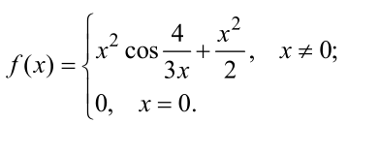C:\Users\knaus\Desktop\Новая папка\3.PNG

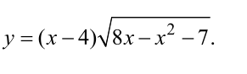

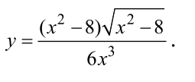

C:\Users\knaus\Desktop\Новая папка\6.PNG



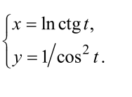

C:\Users\knaus\Desktop\Новая папка\10.PNG

C:\Users\knaus\Desktop\Новая папка\12.PNGC:\Users\knaus\Desktop\Новая папка\14.PNG